“赤花山大讲堂”通识系列讲座举办第三讲
图/文：基础教学中心

4月22日下午，北京理工大学珠海校区基础教学中心特邀中山大学中法核工程与技术学院副院长、逸仙学者、博士生导师袁岑溪在弘毅楼HE105作题为《路在“核”方》的专题讲座，从核科学与技术深入探讨核能源的革命性影响。讲座现场座无虚席。
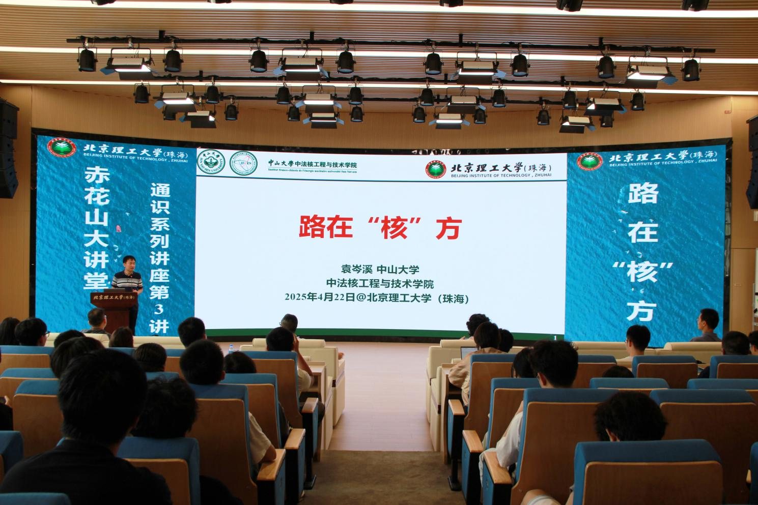
袁岑溪主要围绕核能源、安全、医疗健康等领域展开讲座。他指出，核能与核技术两大应用领域连接着物理学、宇宙学、医学、农学等诸多领域，核能的可持续发展是全球核领域研究的重点，核安全问题的长期性与核事故的预防策略并存。广大师生通过讲座对核技术和核安全相关知识有了全新的认识。
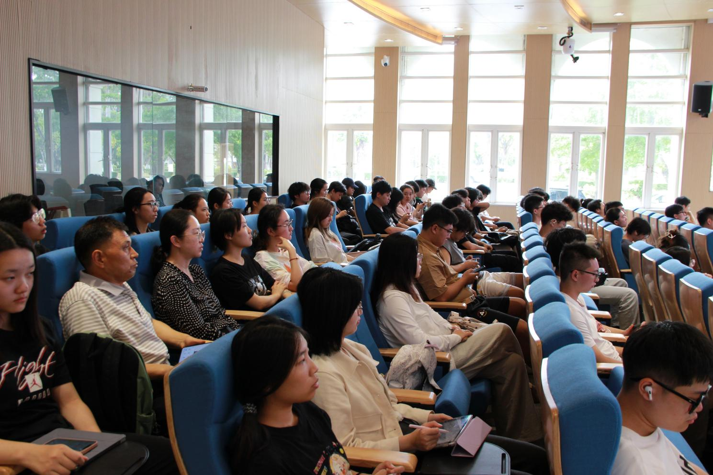
互动环节，现场学生畅谈感想、积极提问，并与袁岑溪围绕核能的应用及安全性问题进行了深入交流。
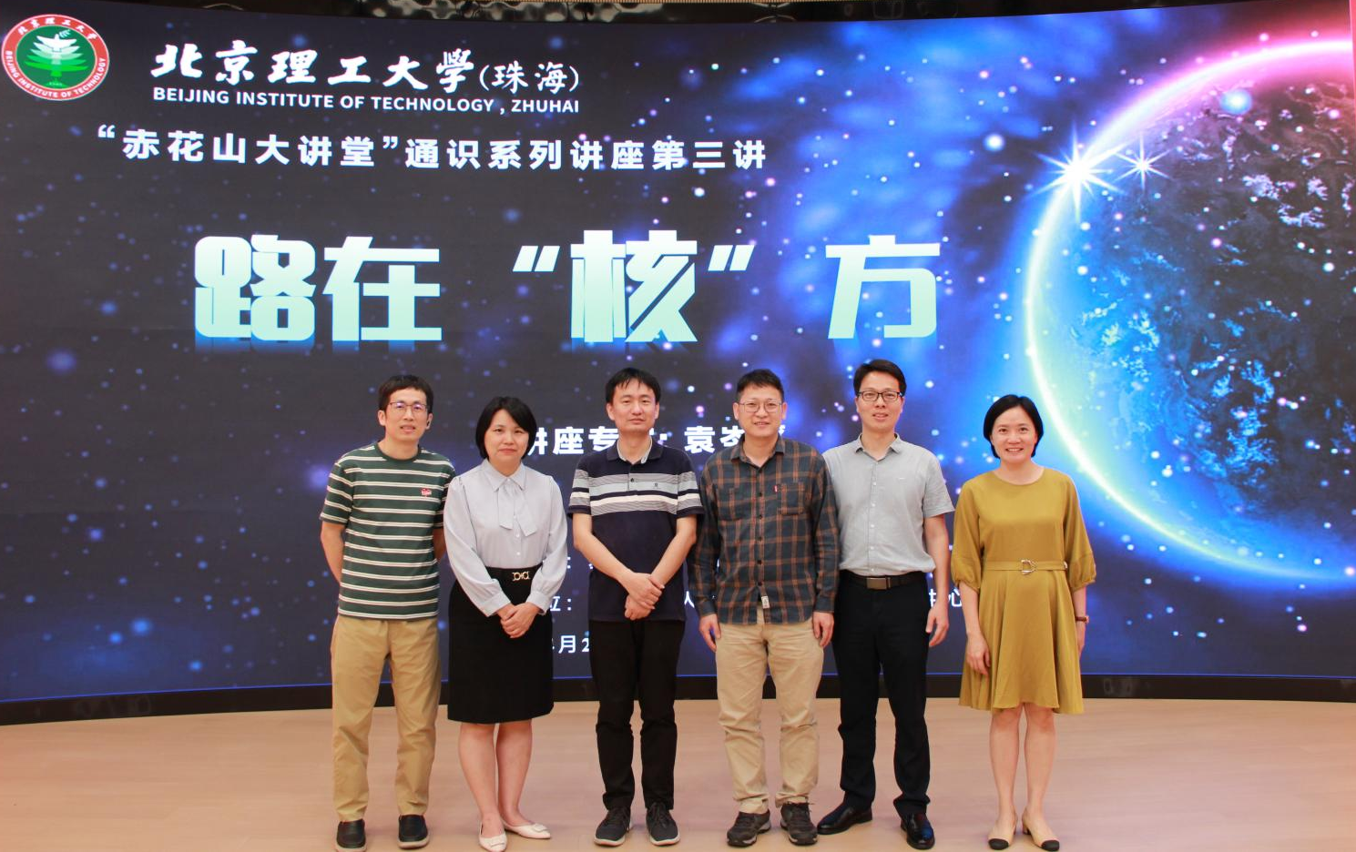
本次讲座由基础教学中心和研究生院联合主办，教务处和人力资源处（教师发展中心）协办。讲座为同学们搭建了一个良好的学习和交流平台，提升了同学们的科学研究意识与能力。基础教学中心将借助“赤花山大讲堂”平台，继续推出高质量高水平的通识系列讲座，助力学生成长成才。

